Uchwała Nr XV/96/2016
Rady Powiatu Mławskiego
z dnia 30 marca 2016 roku

w sprawie udzielenia pomocy finansowej dla Miasta Mława

Na podstawie art. 12 pkt. 11 ustawy z dnia 5 czerwca 1998 roku o samorządzie powiatowym (Dz. U. z 2015 poz. 1445 ze zm.) oraz art. 216 ust. 2 pkt. 5 i art. 220 ust. 1 i 2 ustawy z dnia 27 sierpnia 2009 roku o finansach publicznych (Dz. U. z 2013 r. poz. 885 ze zm.) Rada Powiatu Mławskiego uchwala co następuje:

§1
Udziela się z budżetu Powiatu Mławskiego pomocy finansowej Miastu Mława w wysokości 9 000,00 zł (słownie: dziewięć tysięcy złotych) z przeznaczeniem dla Muzeum Ziemi Zawkrzeńskiej w Mławie na następujące zadania:
- konserwacja muzealiów:
- z działu sztuki – konserwacja obrazu Jana Czesława Moniuszki zatytułowanego „Nieoczekiwane spotkania”, olej, płótno dublowane na wosk, w ozdobnych ramach z epoki, wymiary 53 cm x 77 cm;
- z działu archeologicznego – konserwacja starożytnej ceramiki oraz opracowanie antropologiczne kości z badań na cmentarzysku w Stupsku;
- dofinansowanie ratowniczych badań archeologicznych.

§2
Pomoc finansowa, o której mowa w § 1 zostanie udzielona w formie dotacji celowej w dziale 921 rozdziale 92118 § 2710.

§3
Szczegółowe zasady przekazania i rozliczania dotacji celowej zostaną określone w odrębnej umowie zawartej pomiędzy Powiatem Mławskim a Miastem Mława.

§4
Wykonanie Uchwały powierza się Zarządowi Powiatu Mławskiego.

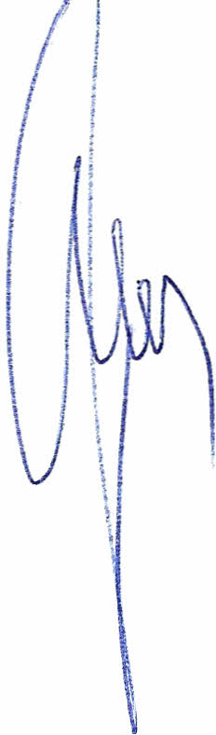
§5
Uchwała wchodzi w życie z dniem podjęcia.

Przewodniczący Rady Powiatu
Henryk Antczak

Uzasadnienie

Muzeum Ziemi Zawkrzeńskiej, dla którego organem prowadzącym jest Miasto Mława, zwróciło się do Starosty Mławskiego z prośbą o udzielenie wsparcia finansowego na konserwację muzealiów z działu sztuki, działu historycznego oraz dofinansowanie ratowniczych badań archeologicznych.
Przedstawione przedsięwzięcia pozwolą na ugruntowanie wiedzy naukowej o procesach kształtowania społeczeństw przed powstaniem państwa polskiego oraz przyczynią się do zachowania dziedzictwa kulturowego Powiatu Mławskiego.
W związku z powyższym udzielenie pomocy finansowej na realizację w/w przedsięwzięć jest zasadne.
Zgodnie z obowiązującymi przepisami, udzielenie takiej pomocy przez powiat wymaga podjęcia uchwały Rady Powiatu Mławskiego w sprawie udzielenia pomocy finansowej dla Miasta Mława.

